|  |  |  |
| --- | --- | --- |
| СОГЛАСОВАНО | УТВЕРЖДАЮ | |
| Заместитель директора государственного бюджетного учреждения здравоохранения «Самарский областной медицинский информационно-аналитический центр» (МИАЦ) | | | Руководитель проектов общества с ограниченной ответственностью  «Новософтим» (ООО «Новософтим») |
| \_\_\_\_\_\_\_\_\_\_\_\_\_\_\_\_\_ А.А. Лемаев  «\_\_\_\_\_»\_\_\_\_\_\_\_\_\_\_\_\_\_\_\_ 2022 г.  М.П. | | | \_\_\_\_\_\_\_\_\_\_\_\_\_\_\_\_\_ Ю.С. Сильченко  «\_\_\_\_\_»\_\_\_\_\_\_\_\_\_\_\_\_\_\_\_ 2022 г.  М.П. |

**ЕМИАС Самарской области**

**Руководство администратора**

Этап 2. Выполнение работ по развитию Системы в соответствии с функциональными требованиями п.3 Приложения №5 «Требования к информационному взаимодействию с ИП ООГУЗ в части сервиса «Прикрепление онлайн» Технического задания

Контракт от «13» декабря 2021 г. № 48/21-ДБУ

Содержание

[Перечень терминов и сокращений 3](#_Toc118213784)

[1 Введение 4](#_Toc118213785)

[2 Настройка пунктов главного меню 5](#_Toc118213786)

[3 Настройка внешней системы 7](#_Toc118213787)

[3.1 Настройка внешней системы 7](#_Toc118213788)

[3.2 Настройка сервисов внешней системы 8](#_Toc118213789)

[3.3 Настройка параметров внешней системы 9](#_Toc118213790)

[4 Настройка интеграционного пользователя 10](#_Toc118213791)

[4.1 Создание интеграционного пользователя 10](#_Toc118213792)

[4.2 Назначение прав интеграционному пользователю 11](#_Toc118213793)

[4.3 Создание сотрудника, связанного с интеграционным пользователем 12](#_Toc118213794)

[5 Просмотр данных журнала интеграции 14](#_Toc118213795)

[6 Настройка пользовательских процедур 16](#_Toc118213796)

[6.1 Добавление пользовательских процедур 16](#_Toc118213797)

[6.2 Настройка параметров пользовательских процедур 18](#_Toc118213798)

[7 Настройка пользовательских заданий 20](#_Toc118213799)

[8 Настройка справочников НСИ 22](#_Toc118213800)

[8.1 Добавление прав на загрузку справочников НСИ 22](#_Toc118213801)

[8.2 Загрузка справочников из ФНСИ 23](#_Toc118213802)

[8.3 Сопоставление справочников Системы и НСИ 25](#_Toc118213803)

# Перечень терминов и сокращений

| Термин, сокращение | Определение |
| --- | --- |
| URL | Uniform Resource Locator – унифицированный указатель ресурса |
| ГИС ОМС | Государственная информационная система в сфере здравоохранения субъекта Российской Федерации |
| ЕГИСЗ | Единая государственная информационная система в сфере здравоохранения |
| ИП ООГУЗ | Интеграционная подсистема обеспечения оказания государственных услуг в сфере здравоохранения ЕГИСЗ |
| ЛПУ | Лечебно-профилактическое учреждение |
| МИС | Медицинская информационная система |
| МО | Медицинская организация |
| НСИ | Нормативно-справочная информация |
| РП | Руководитель проекта |
| Система, ЕМИАС | Единая медицинская информационно-аналитическая система Самарской области |
| СТП | Служба технической поддержки |
| ФНСИ | Федеральный реестр нормативно-справочной информации в сфере здравоохранения |

# Введение

Сервис «Прикрепление онлайн» предназначен для выбора/ смены пользователем МО онлайн, путём заполнения заявления установленной формы в приложении, а также для отслеживания статуса заявления.

Настоящее руководство администратора описывает выполнение необходимых настроек для обеспечения взаимодействия Системы с Интеграционной подсистемой обеспечения оказания государственных услуг в сфере здравоохранения ЕГИСЗ (далее – ИП ООГУЗ):

* настройка пунктов главного меню;
* настройка внешней системы;
* настройка интеграционного пользователя;
* просмотр логов интеграции;
* настройка параметров пользовательских процедур;
* настройка пользовательских заданий;
* настройка справочников НСИ.

# Настройка пунктов главного меню

В текущем разделе описано добавление пунктов главного меню для работы с сервисом «Прикрепление онлайн».

Добавьте пункты главного меню следующим образом:

* выберите пункт главного меню «Система/ Настройка главного меню». Откроется форма настройки главного меню (Рисунок 1);

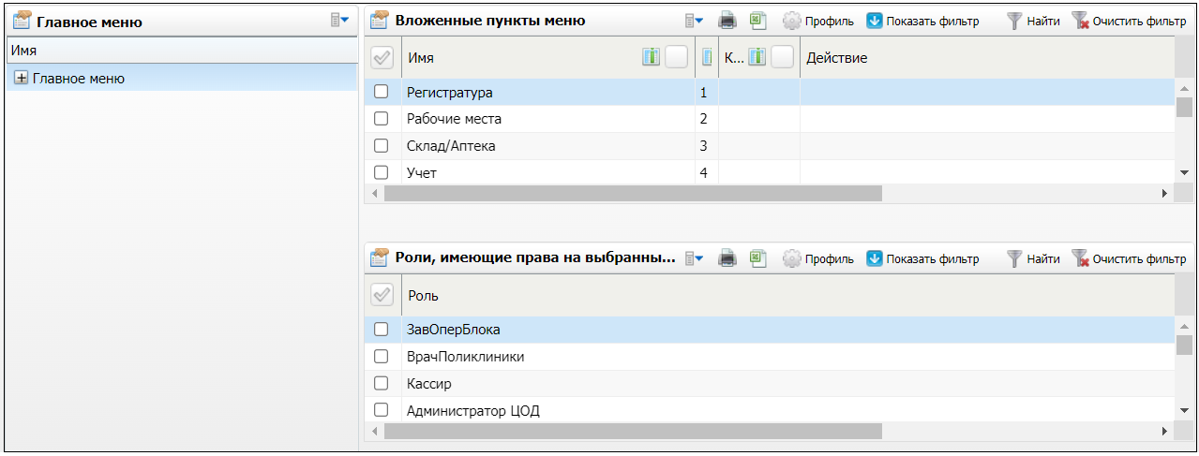

Рисунок 1 – Форма настройки пунктов главного меню

* выберите пункт в блоке «Главное меню», который станет родительским для нового пункта;
* выберите пункт контекстного меню «Добавить» в блоке «Вложенные пункты меню». Откроется окно добавления пункта главного меню (Рисунок 2);

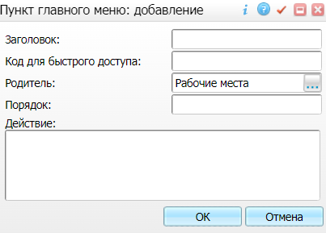

Рисунок 2 – Окно добавления пункта главного меню

* заполните поля в окне добавления пункта главного меню поочередно для каждого пункта (Таблица 1);

Таблица 1 – Заполнение полей в окне добавления пункта главного меню

| Заголовок | Родитель | Действие |
| --- | --- | --- |
| Согласование заявлений на прикрепление | Рабочие места | openD3Form('Agents/agent\_application/agent\_application\_reg'); |
| Аналитика по прикрепленному населению | Отчеты по прикрепленному населению | openWindow('Analytical/attached\_patient') |

* нажмите на кнопку «ОК» после заполнения полей. Новый пункт отобразится в блоке «Вложенные пункты меню».

Далее предоставьте права ролям на пункты меню следующим образом:

* выберите созданный пункт меню;
* выберите пункт контекстного меню «Добавить» в блоке «Роли, имеющие права на выбранный пункт». Откроется окно «Главное меню: роли: Добавление» (Рисунок 3);

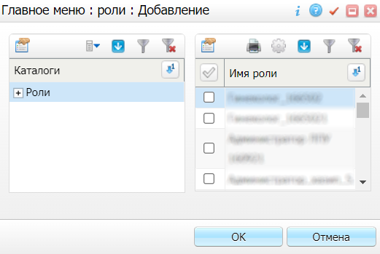

Рисунок 3 – Окно «Главное меню: роли: Добавление»

* выберите необходимые роли и нажмите на кнопку «ОК» для сохранения.

# Настройка внешней системы

Для взаимодействия Системы с ИП ООГУЗ настройте внешнюю систему, сервисы внешней системы и параметры.

## Настройка внешней системы

Чтобы настроить внешнюю систему, выполните следующие действия:

* выберите пункт главного меню «Система/ Интеграция/ Настройка внешних систем». Откроется форма настройки внешних систем (Рисунок 4);

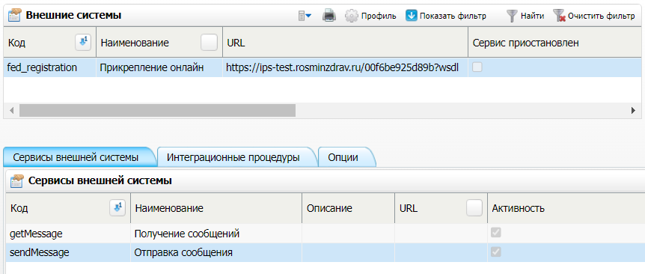

Рисунок 4 – Форма настройки внешних систем

* выберите пункт контекстного меню «Добавить» в блоке «Внешние системы». Откроется окно «Внешние системы: Добавление» (Рисунок 5);

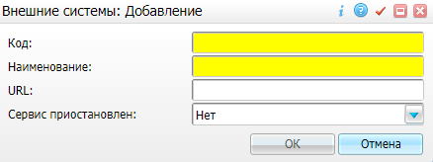

Рисунок 5 – Окно «Внешние системы: Добавление»

* заполните поля в окне добавления внешних систем (Таблица 2);

Таблица 2 – Заполнение полей в окне добавления внешних систем

| Код | Наименование | URL | Сервис приостановлен |
| --- | --- | --- | --- |
| fed\_registration | Прикрепление онлайн | https://ips-test.rosminzdrav.ru/00f6be925d89b?wsdl | Нет |

* нажмите на кнопку «ОК» для сохранения внесенной информации. Запись отобразится в блоке «Внешние системы».

## Настройка сервисов внешней системы

Чтобы добавить сервисы внешней системы, выполните следующие действия:

* выделите строку с внешней системой в блоке «Внешние системы»;
* выберите пункт контекстного меню «Добавить» на вкладке «Сервисы внешней системы». Откроется окно «Сервис интеграции: добавление» (Рисунок 6);

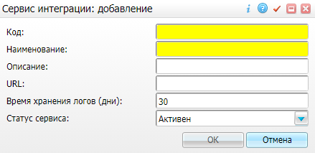

Рисунок 6 – Окно «Сервис интеграции: добавление»

* заполните поля в окне добавления сервиса интеграции (Таблица 3);

Таблица 3 – Заполнение полей в окне добавления сервиса интеграции

| Код | Наименование | Время хранения логов (дни) | Статус сервиса |
| --- | --- | --- | --- |
| getMessage | Получение сообщений | 30 | Активен |
| sendMessage | Отправка сообщения | 30 | Активен |

* нажмите на кнопку «ОК». Добавленный сервис отобразится на вкладке «Сервисы внешней системы». Добавьте поочередно сервисы получения и отправки сообщений согласно приведенному выше алгоритму.

## Настройка параметров внешней системы

Чтобы добавить параметры внешней системы, выполните следующие действия:

* выделите строку с внешней системой в блоке «Внешние системы»;
* выберите пункт контекстного меню «Добавить» на вкладке «Опции». Откроется окно «Параметры внешней системы: добавление» (Рисунок 7);

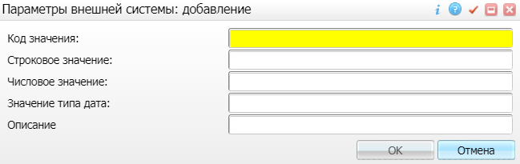

Рисунок 7 – Окно «Параметры внешней системы: добавление»

* заполните поля в окне добавления параметров внешней системы (Таблица 4);

Таблица 4 – Заполнение полей в окне добавления параметров внешней системы

| Код значения | Строковое значение |
| --- | --- |
| clientEntityId | 18b82e76-becf-1709-a548-f184f161f600 |
| csp | openssl |
| csp\_hashalg | GOST12\_256 |
| csp\_mo | openssl |
| pem\_key | Etc/test\_ips\_key.pem |
| pem\_password | [*пароль*] |
| #ssl\_no\_verify\_peer | true |
| #set\_location | Строковое значение для продуктовой среды предоставляется по запросу РП в СТП ЕГИСЗ (например, для тестовой среды «https://ips-test.rosminzdrav.ru/00f6be925d89b») |
| #wsdl\_location | WebServices/fed\_registration/fed\_reg.wsdl |

* нажмите на кнопку «ОК». Запись отобразится на вкладке «Опции». Добавьте поочередно все параметры согласно приведенному выше алгоритму.

# Настройка интеграционного пользователя

Для взаимодействия Системы и ИП ООГУЗ необходимо настроить интеграционного пользователя.

## Создание интеграционного пользователя

Чтобы зарегистрировать нового пользователя, выполните следующие действия:

* выберите пункт главного меню «Администратор/ Пользователи\роли пользователей». Откроется форма настройки пользователей (Рисунок 8);

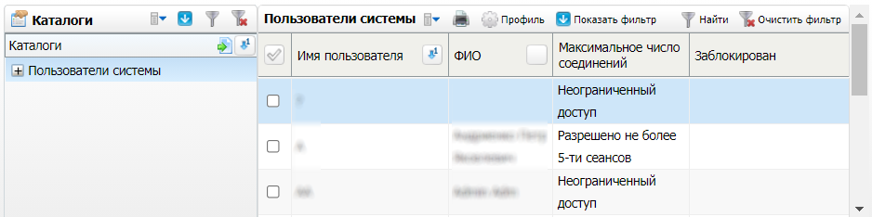

Рисунок 8 – Форма настройки пользователей

* выберите пункт контекстного меню «Добавить» в блоке «Пользователи системы». Откроется окно добавления нового пользователя (Рисунок 9);

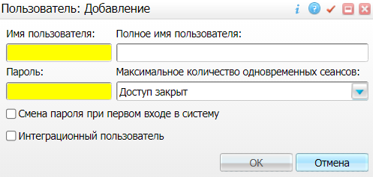

Рисунок 9 – Окно добавления нового пользователя

* заполните поля в окне добавления пользователя (Таблица 5);

Таблица 5 – Заполнение полей в окне добавления пользователя

| Имя пользо­вателя | Полное имя пользова­теля | Пароль | Максимальное количество од­новременных сеансов | Смена пароля при первом входе в си­стему | Интеграционный пользователь |
| --- | --- | --- | --- | --- | --- |
| IPS\_EGISZ | Интеграция с «Прикреп­ление он­лайн» | Введите пароль с клавиатуры для входа по логину «IPS\_EGISZ» | Неограниченный доступ | Нет | Да |

* нажмите на кнопку «ОК». Новый пользователь отобразится в блоке «Пользователи системы».

**Примечание** – Логин и пароль интеграционного пользователя необходимо добавить в конфигурационный файл «conf.inc», размещенный на сервере, для обеспечения возможности обращения к ГИС ОМС без авторизации.

## Назначение прав интеграционному пользователю

Интеграционному пользователю необходимо назначить права на все разделы. Для этого выполните следующие действия:

* выделите строку с интеграционным пользователем в блоке «Пользователи системы»;
* перейдите по ссылке «Показать» в столбце «Роли». Откроется окно «Роли и пользователи»;
* выберите пункт контекстного меню «Добавить». Откроется окно добавления роли (Рисунок 10);

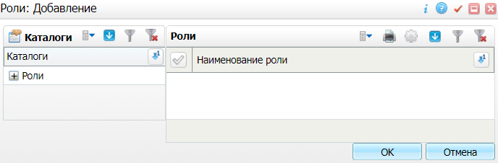

Рисунок 10 – Окно добавления роли

* выберите назначаемую пользователю роль и нажмите на кнопку «ОК». Выбранная роль отобразится в окне «Роли и пользователи»;
* нажмите на кнопку «ОК» в окне «Роли и пользователи» для сохранения произведенных изменений.

## Создание сотрудника, связанного с интеграционным пользователем

Создайте сотрудника, связанного с созданным ранее интеграционным пользователем.

Чтобы зарегистрировать нового сотрудника, выполните следующие действия:

* выберите пункт главного меню «Настройки/ Настройки персонала/ Персонал». Откроется форма настройки персонала (Рисунок 11);

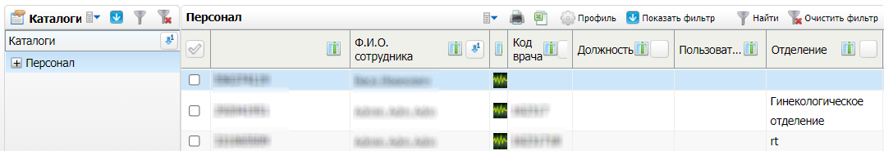

Рисунок 11 – Форма настройки персонала

* выберите пункт контекстного меню «Добавить» в блоке «Персонал». Откроется окно «Персонал: Добавление» (Рисунок 12);

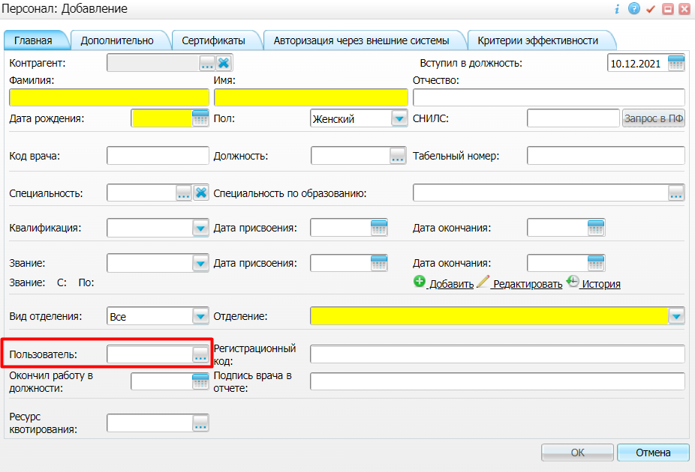

Рисунок 12 – Окно «Персонал: Добавление»

* заполните обязательные поля: «Фамилия», «Имя», «Отчество», «Дата рождения», «Отделение»;
* укажите созданного ранее интеграционного пользователя в поле «Пользователь» с помощью кнопки _scroll_external/other/три точки-210db78d8effa02da00a1de3706e1acb4d58a0da5988bb96caaf2d5d5ab47380.jpg;
* нажмите на кнопку «ОК» после заполнения полей.

**Примечания**

1 Сотрудник должен быть создан в каждой МО, которая участвует в интеграции.

2 Предоставьте интеграционному пользователю права на стандартные разделы, необходимые для прикрепления пациентов.

# Просмотр данных журнала интеграции

Информация о выполнении интеграционных запросов доступна в журнале истории запросов. Для просмотра логов интеграции с ИП ООГУЗ выполните следующие действия:

* выберите пункт главного меню «Система/ Интеграция/ Журнал истории запросов». Откроется форма журнала истории запросов (Рисунок 13);

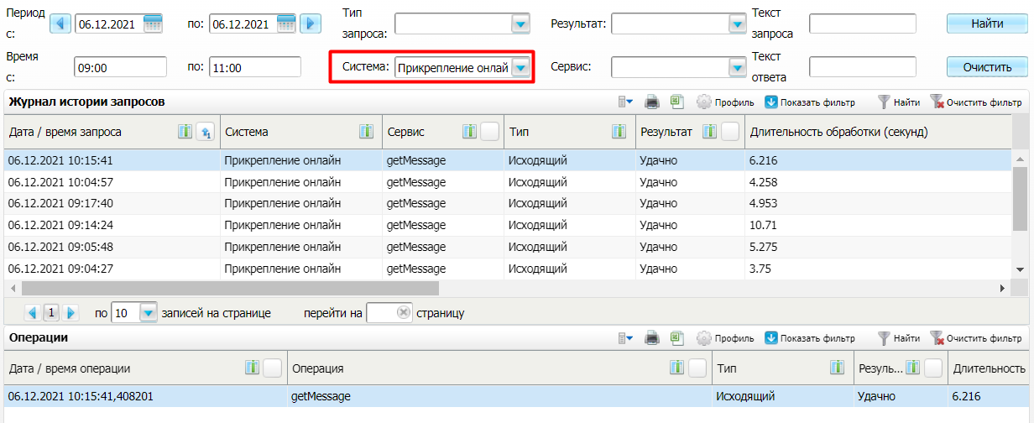

Рисунок 13 – Форма журнала истории запросов

* заполните поля фильтра (Таблица 6);

Таблица 6 – Заполнение полей фильтра

| Наименование поля | Пояснение |
| --- | --- |
| Период с, по | Укажите период формирования с помощью календаря или с клавиатуры |
| Время с, по | Укажите временной промежуток с помощью календаря или с клавиатуры |
| Тип запроса | Выберите тип запроса из выпадающего списка: входящий или исходящий |
| Система | Выберите из выпадающего списка систему «Прикрепление онлайн» |
| Результат | Выберите результат из выпадающего списка: удачно или неудачно |
| Сервис | Выберите из выпадающего списка необходимый метод:   * «Получение сообщений» – предназначен для получения сообщений из ИП ООГУЗ в рамках работы сервиса «Прикрепление онлайн»; * «Отправка сообщения» – предназначен для отправки сообщений в ИП ООГУЗ в рамках работы сервиса «Прикрепление онлайн» |
| Текст запроса | Введите с клавиатуры текст запроса |
| Текст ответа | Введите с клавиатуры текст ответа |

* нажмите на кнопку «Найти» после заполнения полей фильтра. В журнале отобразятся данные, удовлетворяющие заданным критериям поиска;
* просмотрите исходящие запросы в результатах поиска. Наличие значения «Удачно» в столбце «Результат» означает, что интеграция настроена и происходит успешная передача запроса в ИП ООГУЗ и получение данных. При наличии значения «Есть ошибки» в столбце «Результат» необходимо выяснить причину ошибки и устранить ее.

# Настройка пользовательских процедур

## Добавление пользовательских процедур

Для добавления пользовательских процедур выполните следующие действия:

* перейдите в пункт главного меню «Система/ Пользовательские процедуры». Откроется форма настройки пользовательских процедур (Рисунок 14);

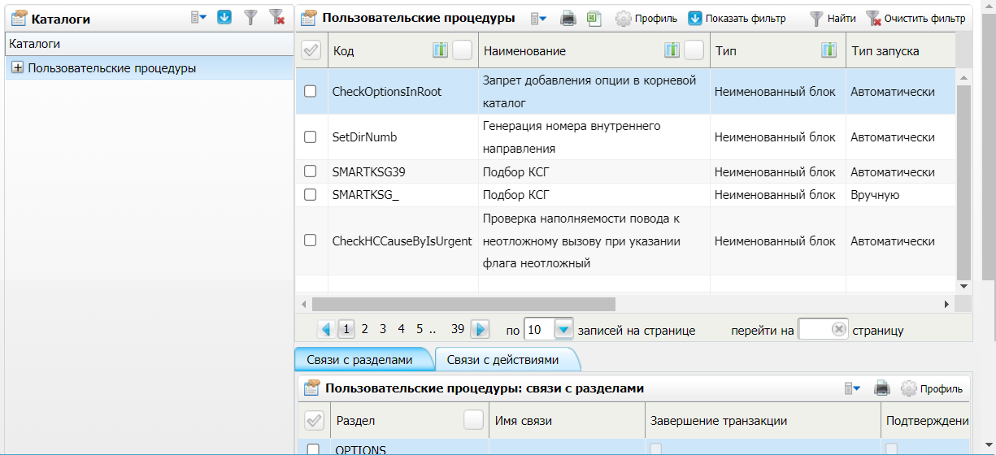

Рисунок 14 – Форма настройки пользовательских процедур

* в блоке «Каталоги» выберите каталог, в котором будет размещена пользовательская процедура;
* в блоке «Пользовательские процедуры» выберите пункт контекстного меню «Добавить». Откроется окно «Пользовательские процедуры: Добавление» (Рисунок 15);

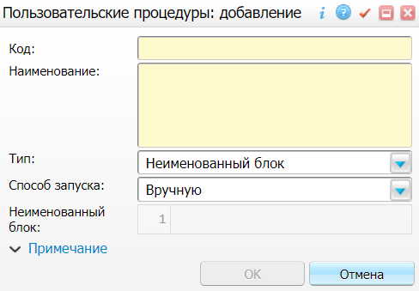

Рисунок 15 – Окно «Пользовательские процедуры: Добавление»

* заполните поля окна в соответствии с приведенной ниже таблицей (Таблица 7);

Таблица 7 – Заполнение полей окна добавления пользовательской процедуры

| Код | Наименование | Тип | Способ запуска | Неименованный блок |
| --- | --- | --- | --- | --- |
| FED\_REGISTRATION | Опрос очереди прикрепления онлайн | Неименованный блок | Вручную | declare  pnLPU NUMBER(17) := :LPU;    sFORM VARCHAR2(100) := 'Int/fed\_registration/api';  sMODULE VARCHAR2(100) := 'getMessage';  sERROR\_MSG VARCHAR2(32000);  clOUT\_VARS d\_cl\_ss;  begin  INT\_PKG\_MODULES.CALL\_MODULE(psform => sFORM,  psmodule => sMODULE,  psin\_vars => 'LPU=' || pnLPU,  pserror\_msg => sERROR\_MSG,  pclout\_vars => clOUT\_VARS);  if sERROR\_MSG is not null then  d\_p\_exc('Ошибка: '|| sERROR\_MSG);  end if;    for cr in (select \* from table (cast(clOUT\_VARS as D\_CL\_SS)) t)  loop  dbms\_output.put\_line(cr.STR1 || '=' || cr.STR2);  end loop;    end; |

* после заполнения полей нажмите на кнопку «Ок» для сохранения введенных данных. Добавленная процедура отобразится в блоке «Пользовательские процедуры».

## Настройка параметров пользовательских процедур

Чтобы настроить параметры пользовательских процедур, выполните следующие действия:

* выделите запись с пользовательской процедурой в блоке «Пользовательские процедуры»;
* выберите пункт контекстного меню «Добавить» на вкладке «Параметры». Откроется окно добавления параметров процедуры (Рисунок 16);

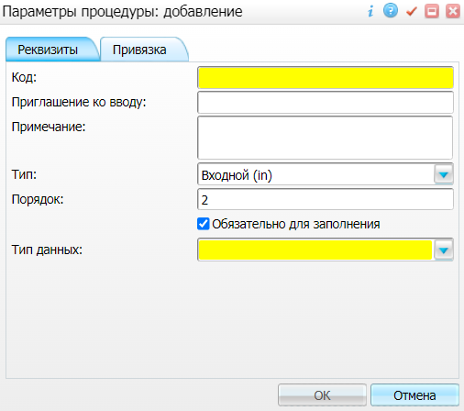

Рисунок 16 – Окно добавления параметров процедуры

* заполните поля в открывшемся в соответствии с таблицей ниже (Таблица 8);

Таблица 8 – Заполнение полей в окне добавления параметров процедуры

| Пользовательская процедура | Код | Тип | Обязательно для заполнения | Тип данных | Метод заполнения |
| --- | --- | --- | --- | --- | --- |
| RemainDownloadWithTimestamp | LPU | Входной (in) | Устанавливается флажок | Число | ЛПУ |

* нажмите на кнопку «ОК» после заполнения полей. Запись отобразится на вкладке «Параметры».

# Настройка пользовательских заданий

Настройте пользовательское задание для пользовательской процедуры «FED\_REGISTRATION».

Для создания пользовательского задания выполните следующие действия:

* перейдите в пункт главного меню «Система/ Пользовательские задания». Откроется форма настройки пользовательских заданий (Рисунок 17);

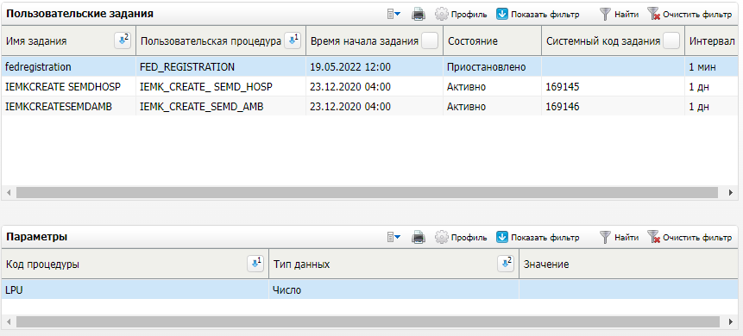

Рисунок 17 – Форма настройки пользовательских заданий

* вызовите контекстное меню в блоке «Пользовательские процедуры» и выберите пункт «Добавить». Откроется окно добавления пользовательского задания (Рисунок 18);

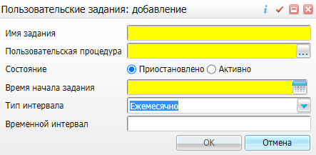

Рисунок 18 – Окно добавления пользовательского задания

* заполните поля согласно таблице ниже (Таблица 9);

Таблица 9 – Заполнение полей окна добавления пользовательского задания

| Наименование поля | Обязательность | Значение |
| --- | --- | --- |
| Имя задания | _scroll_external/icons/check-c2bfad53a9c939a40dfa558cd8c2e94c5c3a6cdad6befa232c8094c8e0e7911b.svg | Прикрепление онлайн |
| Пользовательская процедура | _scroll_external/icons/check-c2bfad53a9c939a40dfa558cd8c2e94c5c3a6cdad6befa232c8094c8e0e7911b.svg | FED\_REGISTRATION |
| Состояние | _scroll_external/icons/check-c2bfad53a9c939a40dfa558cd8c2e94c5c3a6cdad6befa232c8094c8e0e7911b.svg | Активно |
| Время начала задания | _scroll_external/icons/check-c2bfad53a9c939a40dfa558cd8c2e94c5c3a6cdad6befa232c8094c8e0e7911b.svg | Укажите дату и время начала выполнения задания |
| Тип интервала | _scroll_external/icons/check-c2bfad53a9c939a40dfa558cd8c2e94c5c3a6cdad6befa232c8094c8e0e7911b.svg | Ежеминутно |
| Временной интервал |  | 1 |

* нажмите на кнопку «ОК». Добавленное пользовательское задание отобразится в блоке «Пользовательские задания».

# Настройка справочников НСИ

Для загрузки и настройки федеральных справочников НСИ, необходимых для взаимодействия Системы с сервисом «Прикрепление онлайн», следует выполнить следующие действия:

* добавить права на загрузку справочников НСИ (п. 8.1);
* загрузить федеральные справочники НСИ (п. 8.2);
* сопоставить содержимое справочников Системы и НСИ (п. 8.3).

**Примечание** – Загрузку и последующую настройку справочников следует выполнять под пользователем «DEV», в противном случае не получится настроить отображаемые поля через веб-интерфейс Системы.

Перечень загружаемых федеральных справочников и сопоставляемых им справочников Системы представлен в таблице ниже (Таблица 10).

Таблица 10 – Перечень загружаемых федеральных справочников и сопоставляемых им справочников Системы

| OID справочника | Наименование справочника | Код сопоставляемого раздела НСИ | Код сопоставляемого раздела Системы |
| --- | --- | --- | --- |
| 1.2.643.5.1.13.13.11.1461 | Реестр медицинских организаций Российской Федерации | FN\_REGISTER\_MO2 | LPUDICT |

## Добавление прав на загрузку справочников НСИ

Пользователю (роли), который загружает и настраивает справочники ФНСИ, добавьте права на разделы, предназначенные для хранения справочников.

Для назначения прав роли пользователя выполните следующие действия:

* выберите пункт главного меню «Администратор/ Назначение прав ролям». Откроется форма настройки ролей (Рисунок 19);

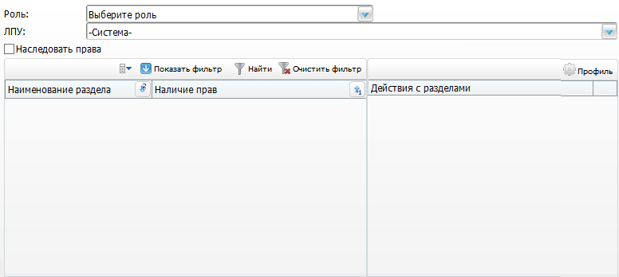

Рисунок 19 – Форма настройки ролей

* в поле «Роль» выберите настраиваемую роль;
* в поле «МО» выберите значение «Система»;
* назначьте права на разделы и действия с разделами, установив соответствующие им флажки:
  + чтобы предоставить роли право на просмотр раздела/каталога, установите флажок напротив наименования этого раздела/каталога. В этом случае у роли будет право на просмотр данного раздела/каталога, но никаких действий в разделе/каталоге роль совершать не сможет;
  + чтобы предоставить роли права на действия в разделе/каталоге, выберите раздел/каталог в левой части формы. В правой части формы отобразится перечень действий данного раздела/каталога. Чтобы предоставить право на действие, установите флажок напротив подходящего действия.
* в столбце «Наименование раздела» найдите с помощью фильтра раздел «ФНСИ: Регистр медицинских организаций Российской Федерации. Версия 2» и установите права на действия: «Добавление», «Исправление», «Удаление».

## Загрузка справочников из ФНСИ

Чтобы загрузить справочники из ФНСИ, выполните следующие действия:

* перейдите в пункт главного меню «Система/ Импорт/ Федеральная НСИ/ Добавление справочников». Откроется форма загрузки справочников (Рисунок 20);

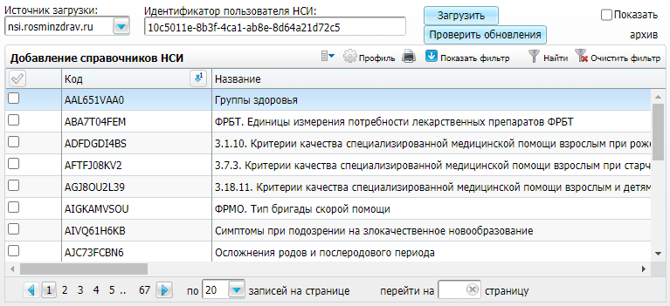

Рисунок 20 – Форма загрузки федеральных справочников

* выберите значение «nsi.rosminzdrav.ru» из выпадающего списка в поле «Источник загрузки»;
* при необходимости введите токен пользователя в поле «Идентификатор пользователя НСИ»;

**Примечание** – Идентификатор пользователя НСИ является его токеном и автоматически проставляется в поле. При удалении или изменении идентификатора происходит ошибка загрузки.

* нажмите на кнопку «Загрузить». В результате в блоке «Добавление справочников НСИ» отобразится перечень справочников реестра НСИ.
* найдите требуемый справочник по OID в блоке «Добавление справочников НСИ» и выберите пункт контекстного меню «Установить раздел». Откроется окно установки раздела (Рисунок 21);

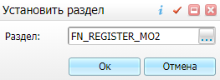

Рисунок 21 – Окно установки раздела для загружаемого справочника

* укажите в поле «Раздел» код раздела, соответствующий справочнику ФНСИ. Нужное значение выбирается из справочника «Системы: разделы» с помощью кнопки _scroll_external/attachments/image2020-10-21_12-10-12-6f23df19bce0b46357eabab7a0da2c011547f25591d042072f1cf23daace567f.png;
* нажмите на кнопку «ОК»;
* выберите в списке справочник ФНСИ с установленным разделом и выберите пункт контекстного меню «Загрузить версии». Начнется процесс загрузки версий справочника. По окончанию загрузки версий Система отобразит информационное сообщение – закройте его;
* снова выберите в списке справочник ФНСИ с установленным разделом и загруженными версиями и выберите пункт контекстного меню «Загрузить содержимое». Если у справочника более одной версии, откроется окно для выбора версии справочника (Рисунок 22);

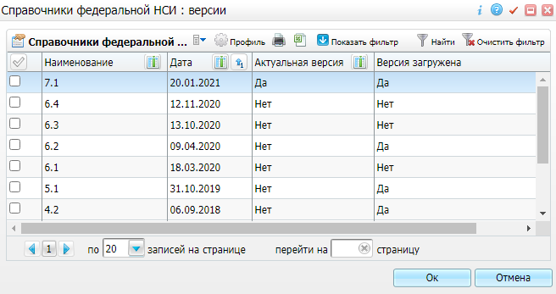

Рисунок 22 – Окно выбора версии справочника

* установите флажок напротив необходимой версии и нажмите на кнопку «Ок». Содержимое справочника НСИ загрузится в выбранный раздел Системы. По окончанию загрузки справочника Система отобразит информационное сообщение – закройте его.

## Сопоставление справочников Системы и НСИ

Чтобы сопоставить значения справочников ФНСИ и Системы, выполните следующие действия:

* перейдите в пункт главного меню «Система/ Импорт/ Федеральная НСИ/ Связь со справочниками МИС». Откроется форма сопоставления значений справочников (Рисунок 23);

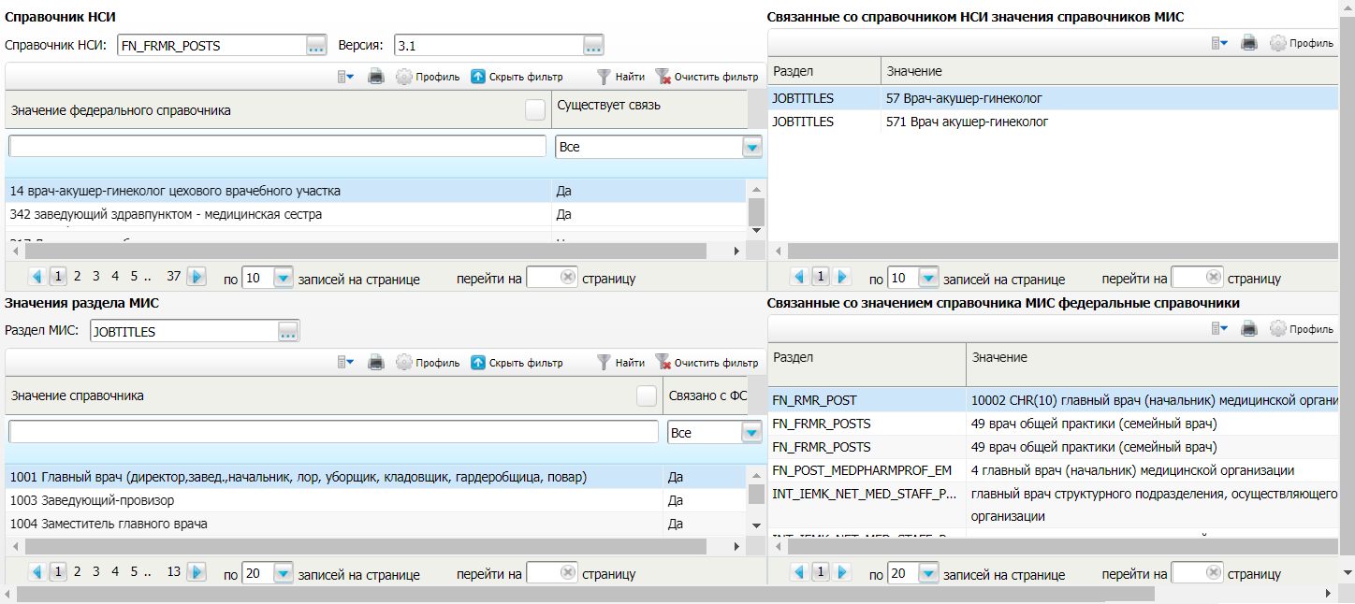

Рисунок 23 – Форма сопоставления справочников Системы и ФНСИ

* укажите в поле «Справочник НСИ» требуемый справочник НСИ. В блоке «Справочник НСИ» отобразится содержимое выбранного справочника;
* укажите в поле «Раздел МИС» сопоставляемый справочник Системы. В блоке «Значения раздела МИС» отобразится содержимое выбранного справочника;
* сопоставьте значения выбранных справочников следующим образом:
  + выберите в списке значение федерального справочника;
  + выберите в списке значение справочника Системы и выберите пункт контекстного меню «Добавить связь со справочником НСИ». Выбранные значения справочников будут сопоставлены.

|  |  |  |  |  |  |  |  |  |  |
| --- | --- | --- | --- | --- | --- | --- | --- | --- | --- |
| Лист регистрации изменений | | | | | | | | | |
| Изм. | Номера листов (страниц) | | | | Всего листов (страниц) в доку- менте | Номер доку- мента | Входящий номер сопроводи- тельного документа и дата | Подпись | Дата |
| Изменен- ных | заменен- ных | новых | аннулиро- ванных |
|  |  |  |  |  |  |  |  |  |  |
|  |  |  |  |  |  |  |  |  |  |
|  |  |  |  |  |  |  |  |  |  |
|  |  |  |  |  |  |  |  |  |  |
|  |  |  |  |  |  |  |  |  |  |
|  |  |  |  |  |  |  |  |  |  |
|  |  |  |  |  |  |  |  |  |  |
|  |  |  |  |  |  |  |  |  |  |
|  |  |  |  |  |  |  |  |  |  |
|  |  |  |  |  |  |  |  |  |  |
|  |  |  |  |  |  |  |  |  |  |
|  |  |  |  |  |  |  |  |  |  |
|  |  |  |  |  |  |  |  |  |  |
|  |  |  |  |  |  |  |  |  |  |
|  |  |  |  |  |  |  |  |  |  |
|  |  |  |  |  |  |  |  |  |  |
|  |  |  |  |  |  |  |  |  |  |
|  |  |  |  |  |  |  |  |  |  |
|  |  |  |  |  |  |  |  |  |  |
|  |  |  |  |  |  |  |  |  |  |
|  |  |  |  |  |  |  |  |  |  |
|  |  |  |  |  |  |  |  |  |  |
|  |  |  |  |  |  |  |  |  |  |
|  |  |  |  |  |  |  |  |  |  |
|  |  |  |  |  |  |  |  |  |  |